# MECÂNICA DE VEÍCULOS LEVES

**SISTEMA DE TRANSMISSÃO**

SISTEMA DE TRANSMISSÃO

**ESCOLA SENAI “CONDE JOSÉ VICENTE DE AZEVEDO”** 1

# SUMÁRIO

**SISTEMA DE TRANSMISSÃ**

INTRODUÇÃO 5

TRANSMISSÃO ARTICULADA 7

* Sistema de transmissão 7
* Componentes da transmissão articulada 11
* Manutenção 13

SEMI-ÁRVORE COM JUNTA HOMOCINÉTICA 14

* Manutenção 16

CAIXA DE MUDANÇAS 18

* Ponto morto 21
* Primeira velocidade 22
* Segunda velocidade 22
* Terceira velocidade 22
* Quarta velocidade 23
* Marcha a ré 23
* Sobremarcha 23
* Caixa de transferência 24
* Tipos de caixa de mudanças 24

EMBREAGEM 28

* Debreagem - platô de molas helicoidais 31
* Debreagem - platô de molas tipo membrana 33
* Manutenção 34

DISPOSITIVOS DE COMANDO 35

* Comandos internos da caixa de mudanças 35
* Manutenção 37
* Comandos externos da caixa de mudanças 38

3

**SINCRONIZADORES** 40

* Manutenção 41

**EIXO MOTRIZ TRASEIRO** 42

* Manutenção 43

**TRANSMISSÃO ANGULAR E DIFERENCIAL** 44

* Diferencial 44
* Transmissão angular - dupla redução 49
* Manutenção 49

**ÓLEOS LUBRIFICANTES PARA ENGRENAGEM** 51

* Óleo para transmissão automática 52

**ANEXO 1** 54

* Tabela de conversões 54

**ANEXO 2** 55

* Tabela de torque 55

**BIBLIOGRAFIA** 56

# INTRODUÇÃO

Diversas razões impedem que os veículos automotores sejam movidos diretamente pelo motor de combustão interna:

* + a rotação do motor geralmente é bem mais alta que a das rodas do veículo;
  + o veículo, ao aguardar o sinal verde de trânsito, deve ficar parado e com o motor ligado; ao começar a mover-se, ou em subidas, o veículo necessita receber mais força do motor do que em pisos horizontais e em alta velocidade; todas as mudanças de marcha do

veículo devem ser feitas sem que ocorram trancos, isto é, de forma suave.

Todas essas funções são desempenhadas pelo sistema de transmissão do veículo, que atua como intermediário entre o motor e as rodas motrizes do veículo. É a transmissão que transmite a rotação do motor às rodas, reduzindo ou aumentando seu valor para permitir ao veículo fornecer mais força ou mais velocidade em seu deslocamento.

O módulo de estudo – Sistema de Transmissão – que você vai estudar agora tem como objetivo desenvolver no aluno o domínio dos fundamentos teóricos e práticos do sistema de transmissão a fim ampliar seus conhecimentos em relação à manutenção de veículos.

Assim, neste módulo, você conhecerá os diversos componentes da transmissão:

* + embreagem, que permite interromper a ligação entre o motor e o restante da transmissão, quando o motorista pisa no pedal de embreagem;
  + caixa de mudanças, que recebe a rotação do motor e pode aumentá-la, reduzi-la ou, mesmo, deixar de transmiti-Ia aos outros componentes do sistema (ponto morto);
  + transmissão articulada e transmissão angular, que recebem a rotação da caixa de mudanças, levando-a para as rodas;
  + diferencial, componente da transmissão que permite a uma roda motriz girar com velocidade diferente da outra quando o veículo faz uma curva.

5

# TRANSMISSÃO ARTICULADA

Transmissão articulada é um tubo cilíndrico, de aço, com uniões especiais nas duas extremidades (juntas universais).

As funções básicas de transmissão articulada são três:

* + transmitir o movimento de rotação da caixa de mudanças para o eixo motriz;
  + fazer a articulação entre seus componentes que, devido aos movimentos da suspensão, se aproximam ou se afastam com o deslocamento do veículo;
  + por intermédio das juntas universais, passar a rotação da saída da caixa de mudanças ao eixo motriz, mesmo quando esses eixos estão posicionados em ângulo entre si.

## SISTEMA DE TRANSMISSÃO

O sistema de transmissão normalmente compõe-se dos elementos constantes da ilustração abaixo.

transmissão articulada transmissão angular e diferencial

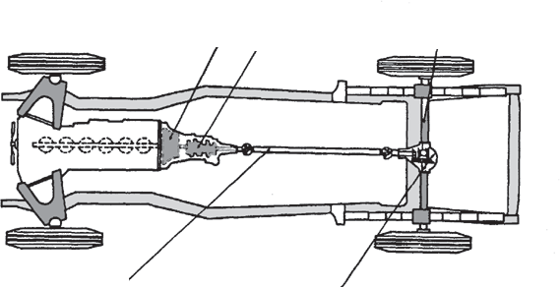

caixa de embreagem mudanças

semi-árvore

A **embreagem** liga ou desliga progressivamente a rotação do motor do restante do sistema de transmissão. Esse controle é feito através do pedal da embreagem.

A **caixa de mudanças** recebe a rotação transmitida do motor pela embreagem. Através de um conjunto de engrenagens, essa rotação pode ser modificada ou não e depois ser transmitida da caixa de mudanças para a transmissão articulada.

7

A mudança de rotação tem a finalidade de possibilitar ao veículo:

* desenvolver uma velocidade maior, se as condições de carga e o piso permitirem;
* desenvolver mais força, isto é, maior torque motriz, com velocidade menor. Essa redução de velocidade e aumento de torque ocorrem na primeira e na segunda marchas, que

permitem ao veículo transportar mais carga, vencer subidas mais íngremes, etc.

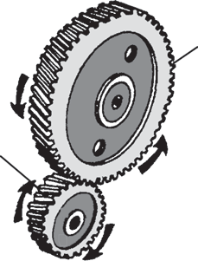saída: baixa rotação

entrada: alta rotação

redução de velocida- de

 aumento de torque

Portanto, a caixa de mudanças recebe o movimento de rotação do motor, modifica essa rotação por meio de um conjunto de engrenagens e a transmite através de sua árvore secundária para a transmissão articulada.

embrea-

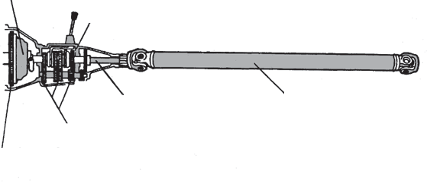gem caixa de mudanças

árvore secundária transmissão articula-

da

conjunto de engrenagem

volante do motor

A transmissão articulada transmite a rotação da caixa de mudanças para as rodas motrizes, mesmo com os movimentos da suspensão.

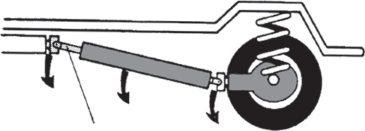junta elástica

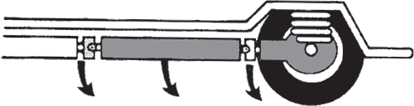

8

A junta elástica possibilita a variação do comprimento da árvore da transmissão articulada para acompanhar os movimentos oscilatórios da suspensão.

Da transmissão articulada, a rotação é transmitida às rodas motrizes do veículo por intermédio de 3 conjuntos:

* 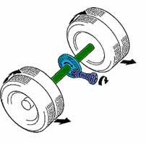transmissão angular, que muda o plano de rotação em 90º.
* diferencial, que permite rotações diferentes para cada roda motriz quando o veículo se desloca nas curvas.

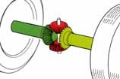roda mais rápida

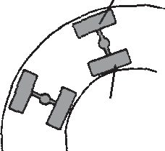

roda mais lenta

* semi-árvores que transmitem a rotação do diferencial às rodas que movem o veículo (rodas motrizes).

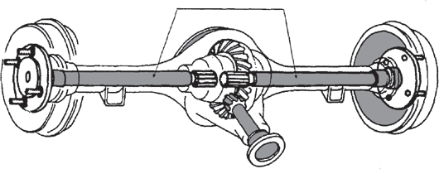

semi-árvores

**TIPOS DE SISTEMAS DE TRANSMISSÃO**

As transmissões mais comuns são:

* mecânica não compacta
* mecânica compacta
* automática

9

Na **transmissão mecânica não compacta**, a embreagem e a caixa de mudanças são comandadas pelo motorista. A transmissão de rotação do motor inicia-se na embreagem e continua através da caixa de mudanças, transmissão articulada, transmissão angular, diferencial e semi-árvores.

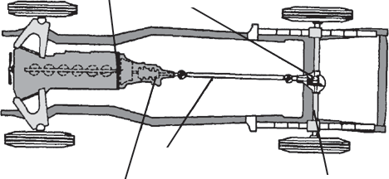

embreagem diferencial e

transmissão angular

transmissão articulada

caixa de mudança

semi- árvore

A **transmissão mecânica compacta** reúne, em um só conjunto: motor, embreagem, caixa de mudanças e eixo motriz. É o conjunto moto-propulsor que dispensa a utilização da transmissão articulada.

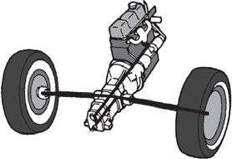

A transmissão compacta pode estar na parte dianteira ou na parte traseira do veículo.

motor transmissão compacta

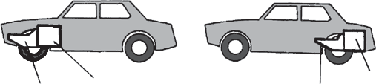transmissão compac- ta

motor

A **transmissão automática** não tem embreagem - a caixa de mudanças funciona automaticamente. Isto quer dizer que esse sistema seleciona automaticamente as marchas, de acordo com a velocidade do veículo e a rotação do motor.

10

A embreagem é substituída pelo conversar de torque e a caixa de mudanças é comandada por um fluxo hidráulico. Esta caixa de mudanças pode ser empregada tanto no sistema não compacto como no não compacto.

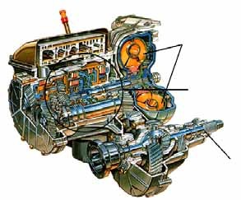conversor de torque

caixa de mudança

diferencial

## COMPONENTES DA TRANSMISSÃO ARTICULADA

A transmissão articulada é o elemento encarregado de transmitir o movimento de rotação da salda da caixa de mudanças para o eixo motriz. Está localizada sob o veículo, em sentido longitudinal.

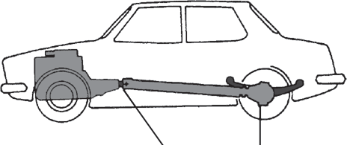

árvore secundária eixo motriz

Os componentes da transmissão articulada são mostrados na figura abaixo.

junta universal

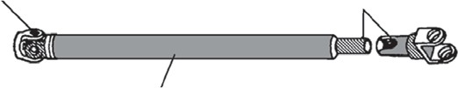junta elástica

árvore de transmissão

11

A transmissão articulada é tubular, balanceada e possui em suas extremidades juntas universais. Uma delas está instalada em uma junta deslizante, chamada junta elástica.

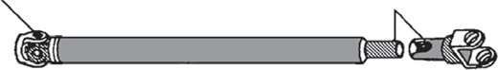junta universal

junta elástica

São essas juntas que permitem a transmissão da rotação, mesmo com as variações de ângulo e de comprimento da transmissão.

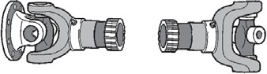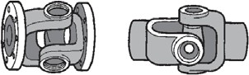

Junta elástica Junta universal

A transmissão articulada funciona da seguinte maneira:

* as juntas universais permitem a transmissão da rotação entre dois eixos, ligados entre si por uma cruzeta;

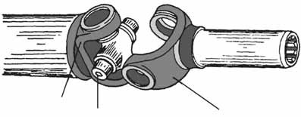

garfo

cruzeta

garfo

* o conjunto da cruzeta e garfos - um em cada eixo, permite que a rotação seja transmitida, tanto quando os eixos estão em linha reta, como quando formam um ângulo entre eles.

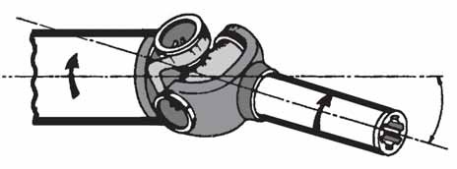ângulo entre as árvores

12

Para isso, a cruzeta vem assentada em rolamentos de agulhas, lubrificados com graxa.

Montagem da cruzeta

1. Rolamentos de agulha

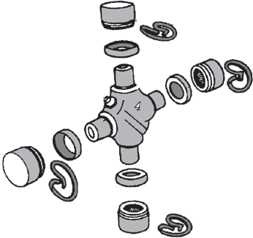

1

3

2

1

3

2

5

2

1

2

1

3

1. Vedadores
2. Anéis de trava
3. Cruzeta
4. Graxeira

A junta elástica permite compensar a variação da distância entre a caixa de mudanças e o eixo motriz, devido aos movimentos da suspensão. Para tanto, a junta elástica tem uma parte estriada interna, que se desloca com a parte estriada externa da árvore de transmissão.

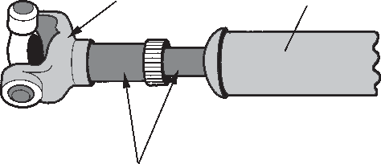garfo árvore de transmissão

junta elástica

A árvore de transmissão articulada é balanceada para:

* garantir que ela gire da mesma forma em toda a sua extensão;
* evitar vibrações durante sua rotação.

## MANUTENÇÃO

|  |  |
| --- | --- |
| Defeitos | Causas |
| Vibração | * Cruzetas desalinhadas * Fixação da junta universal está solta * Árvore de transmissão está atuando em ângulo muito acentuado * Árvore de transmissão empenda ou desbalanceada |
| Ruído nas juntas universais | * Má fixação da junta universal * Falta de lubrificação * Rolamentos de agulhas das juntas universais danificados ou gastos * Grampos soltos |

13

# SEMI-ÁRVORE COM JUNTA HOMOCINÉTICA

As juntas universais transmitem o movimento de uma árvore à outra, com variações de rotação. A árvore que recebe a rotação através da junta aumenta ou diminui de velocidade a cada rotação.

O ângulo que as duas árvores podem fazer entre si deve ser, no máximo, de 40º para não comprometer a transmissão da rotação.

Para resolver esses problemas, foi criada a junta homocinética (homo quer dizer igual; cinética significa movimento; portanto, homocinética quer dizer: com movimentos iguais).

A semi-árvore com junta homocinética é uma barra de aço, cilíndrica, com extremidades que se articulam por meio de juntas homocinéticas.

Sua instalação é feita entre o conjunto motriz, formado pela caixa de mudanças e pelo diferencial, e as rodas. Em certas marcas de veículos, essas semi-árvores com junta homocinética localizam-se na parte traseira, mas, na maioria dos casos, encontram-se na parte dianteira dos veículos.

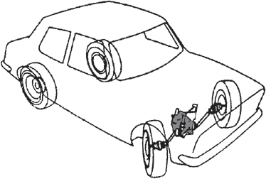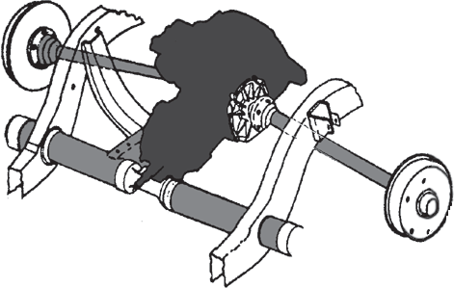

Semi-árvore na parte dianteira Semi-árvore na parte traseira

14

A semi-árvore com junta homocinética compõe-se das peças ilustradas abaixo.

1. Junta homocinética a esferas

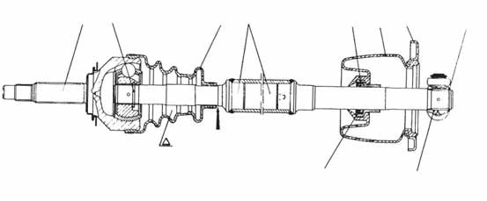

1 2

3 4

5 6 7

8

10

9

1. Anel elástico de retenção
2. Coifa para a proteção da junta
3. Semi-eixo de transmissão
4. Encaixe para anel de contenção
5. Coifa de retenção de óleo
6. Flange
7. Anel elástico de contenção junto à junta trípode
8. Junta trípode
9. Anel de contenção

O movimento da caixa de mudanças e diferencial passa pela junta homocinética interna para a semi-árvore. Essa junta, chamada junta deslizante, tem movimentos:

* axial para compensar a variação do comprimento da semi-árvore;
* angular, entre as árvores que estão ligadas a ela.

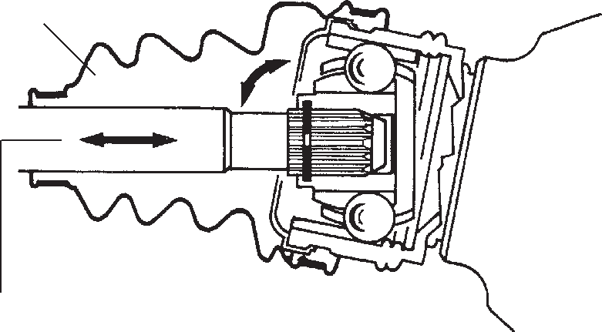coifa de proteção

árvore de saída

A junta homocinética mais usada tem esferas colocadas em um alojamento. No caso da junta homocinética interna, as árvores que são ligadas por ela são: a árvore de saída da caixa de mudanças e a semi-árvore.

Os componentes da junta homocinética que possui esferas estão indicados abaixo.

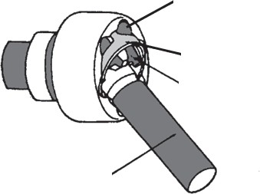

esfera

separador ou espaçador

noz

árvore

As juntas homocinéticas permitem articulação e rotação igual e regular nas árvores articuladas.

15

A rotação passa da junta homocinética interna (deslizante) para a semi-árvore e, desta, para a junta homocinética externa (fixa). As juntas são fixadas às árvores por anéis de retenção e são protegidas por coifas. A função das coifas é impedir a penetração de água e impurezas - garantindo, assim, a permanência da graxa que lubrifica os elementos das juntas.

As coifas são fixadas às árvores e às juntas homocinéticas por braçadeiras. As braçadeiras podem ser de dois tipos: auto-travantes e aparafusadas e, uma vez retiradas, não devem ser reaproveitadas.

A árvore de saída com junta homocinética tem uma extremidade estriada com ponta rosqueada, que permite a fixação do cubo da roda e o ajuste dos seus rolamentos.

junta homocinética externa (fixa)

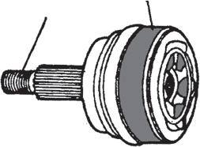

árvore de saída

A árvore de saída transmite o movimento da semi-árvore (árvore de entrada) às rodas motrizes.

## MANUTENÇÃO

As juntas homocinéticas têm um tempo de duração previsto pelos fabricantes. Entretanto, sua durabilidade depende de manutenção periódica, principalmente dos cuidados dispensados às coifas de proteção.

Para um funcionamento normal da semi-árvore com junta homocinética, devem ser observados os seguintes procedimentos:

* verificar se há rasgos ou perfurações nas coifas de proteção, substituindo-as quando necessário;
* verificar se há trincas ou afrouxamento das braçadeiras das coifas. Deve-se substitui- las, se necessário;

16

* manter a porca da árvore de saída (ponta de eixo) dentro do torque recomendado; verificar o aperto dos parafusos de fixação das juntas homocinéticas, corrigindo-o quando for

necessário;

* lubrificar as juntas homocinéticas conforme as instruções do fabricante do veículo;
* sempre que as braçadeiras forem retiradas das coifas de proteção, deve-se substituí-las por braçadeiras novas.

|  |  |
| --- | --- |
| Defeitos | Causas |
| Ruído na árvore de transmissão quando o veículo “arranca” ou se desloca em linha reta | * Parafusos da junta homocinética frouxos * Folgas na própria junta homocinética |
| Ruído na árvore de transmissão quando o veículo faz curva | * Porca da ponta da árvore de saída frouxa * Estrias da árvore danificadas * Folga excessiva no interior da junta homocinética |
| Vazamento de lubrificantes nas juntas homocinéticas | * Coifas de proteção rasgadas ou perfuradas * Braçadeiras das coifas quebradas ou frouxas |

17

# CAIXA DE MUDANÇAS

A caixa de mudanças possui engrenagens montadas em árvores que podem ser selecionadas para trabalhar em conjunto.

A escolha de engrenagens acopladas é feita através da alavanca de mudanças, acionada pelo motorista, e que corresponde às diversas marchas existentes no veículo. Nas caixas de mudanças automáticas a seleção das marchas não depende da ação do motorista.

Cada marcha permite ao veículo a necessária força, ou torque-motriz, para vencer a resistência ao seu movimento, bem como possibilita atingir uma determinada velocidade. Assim, a primeira marcha permite ao veículo obter o máximo de torque-motriz, mas com o mínimo de velocidade. A última marcha fornece, pelo contrário, um torque-motriz menor para um máximo de velocidade.

A caixa de mudanças tem por finalidade adequar a movimentação do veículo às condições de carga, tipo de piso e velocidade que ele enfrenta. Compõe-se dos seguintes elementos básicos enumerados na ilustração abaixo e a seguir descritos.

garfo de engate

anel sincronizador

árvore primária

constantes

luva de engate

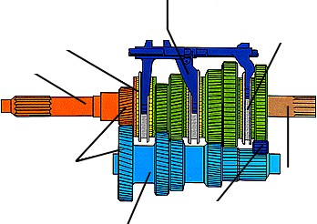árvore secundária engrenagem reversora

árvore intermediária

A carcaça da caixa envolve os componentes da caixa de mudanças.

18

**SISTEMA DE TRANSMISSÃO**

A **árvore primária** recebe o movimento do motor através da embreagem e transmite-o à árvore intermediária da caixa de mudanças.

1. Árvore primária

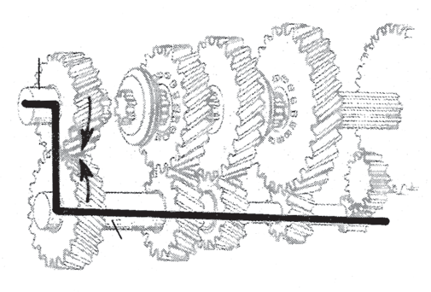

1

2

1. Árvore secundária

A **árvore intermediária** tem diversas engrenagens ligadas a várias engrenagens livres da árvore secundária. As engrenagens livres giram sobre a árvore secundária.

1

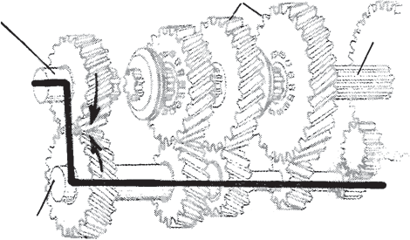

3

4

2

1. Árvore primária
2. Árvore intermediária
3. Engrenagens livres da árvore secundá- ria
4. Árvore secundária

Cada marcha corresponde a uma combinação de uma engrenagem da árvore intermediária com outra da árvore secundária: a primeira é a engrenagem motora que vai transmitir sua rotação e torque à segunda, que é a engrenagem movida. Há apenas uma marcha no veículo que não utiliza essa combinação de engrenagens.

Conhecendo-se o número de dentes da engrenagem motora e da engrenagem movida, podemos calcular a relação de transmissão que determina a rotação e o torque de saída em um sistema de transmissão. O cálculo é feito da seguinte maneira:

Relação de transmissão (i)

i = n de dentes da engrenagem movida n de dentes da engrenagem motora

19

No sistema redutor, o número de dentes da engrenagem motora é menor do que da engrenagem movida. O cálculo da relação de transmissão fica, assim, considerando o caso de uma engrenagem motora com 10 dentes e a movida com 20 dentes.

motora

i = movida = 20 = 2

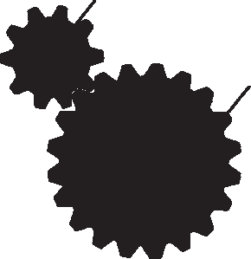

movida

motora 10

Esse resultado quer dizer que o torque da engrenagem movida é 2 vezes o torque da engrenagem motora. A engrenagem movida, por ser maior que a motora, move-se mais lentamente (redução de rotação) mas, em compensação, apresenta um aumento no torque. É que seus dentes funcionam como alavancas maiores que as alavancas correspondentes aos dentes da engrenagem motora.

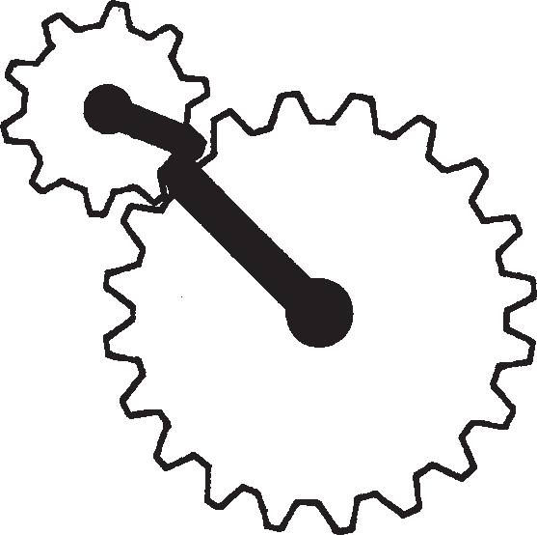

No sistema multiplicador, como o número de dentes da engrenagem motora é maior, ocorre um aumento da rotação e, portanto, redução do torque. Exemplo: engrenagem movida com 10 dentes e motora com 20 dentes.

movida

i = movida = 10 =0,5

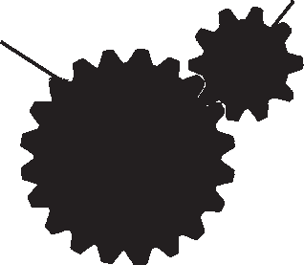

motora

motora 20

20

Ou seja, o torque cai para a metade, ao mesmo tempo que a rotação duplica (multiplicação por 2).

No sistema *prise* direta as engrenagens, movida a motor, possuem o mesmo número de dentes e, portanto, não ocorre nem redução e nem multiplicação da rotação.

motora

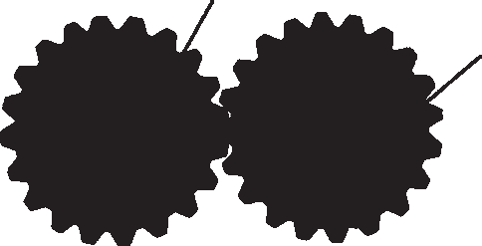movida

A relação de transmissão permite compreender como se obtêm as diferentes marchas do veículo, que serão analisadas, a seguir, detalhadamente.

A seguir detalharemos cada marcha, através de figuras. A linha cheia será utilizada para mostrar a transmissão da rotação de uma árvore a outra.

## PONTO MORTO

Há situações em que necessitamos manter o veículo parado, com o motor em funcionamento. É o que ocorre, por exemplo, quando aguardamos o verde de um semáforo. Nesse caso, a alavanca de mudanças deve ser colocada em ponto morto, isto é, nenhuma marcha estará engrenada.

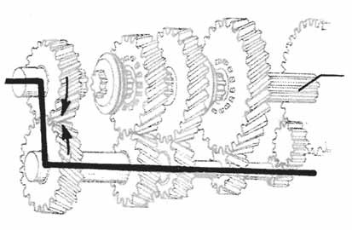A alavanca de mudanças, quando está “em ponto morto”, desliga a árvore secundária das demais. Neste caso, o movimento de rotação chega somente até a árvore intermediária, não se transmitindo à árvore secundária.

árvore secundária engrenagens desacopladas

21

## PRIMEIRA VELOCIDADE

É uma marcha de baixa velocidade e muita força, isto porque resulta da combinação da **menor engrenagem** da árvore intermediária com a **maior engrenagem** da árvore secundária. Com isso há uma redução de velocidade e um aumento do torque motriz.

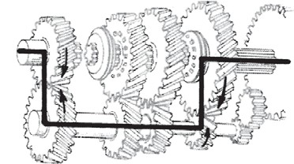

## SEGUNDA VELOCIDADE

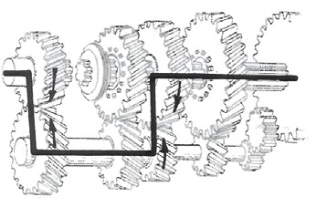É uma marcha de velocidade maior que a primeira, mas com menor torque motor. Isto ocorre porque ela resulta de uma menor redução entre a engrenagem da árvore intermediária com a engrenagem da árvore secundária.

## TERCEIRA VELOCIDADE

Trata-se de uma marcha que supera, em velocidade, a segunda. Perde, entretanto quanto ao torque motor. Resulta de uma menor redução da engrenagem da árvore intermediária para a engrenagem da árvore secundária.

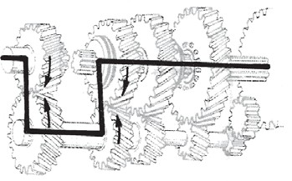

22

Tratando-se de veículos de quatro marchas à frente, da primeira à terceira marcha o movimento de rotação é transmitido pela árvore intermediária.

## QUARTA VELOCIDADE

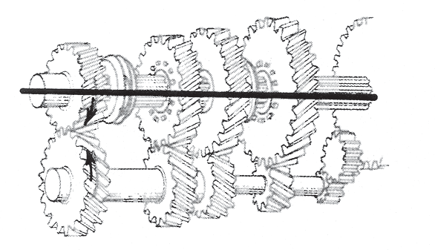Não utiliza a árvore intermediária. As árvores primária e secundária ligam-se diretamente. Resulta, então, uma velocidade maior que a da terceira marcha, mas com menor torque motriz. Esta ligação direta entre a árvore primária e a secundária chama-se *prise* direta.

## MARCHA A RÉ

É obtida através de uma engrenagem intermediária, que inverte o sentido de rotação da árvore secundária.

1. Árvore intermediária

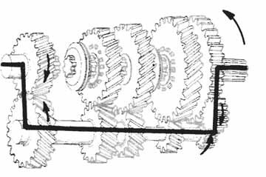

3

2

1

1. Engrenagem intermediária
2. Rotação invertida

## SOBREMARCHA

Existem veículos que têm caixa de mudanças com sobremarcha (overdrive), isto é, apresentam na última marcha uma velocidade de saída maior que a de entrada. Isso quer dizer que a velocidade da árvore secundária é maior que a apresentada pela árvore primária.

A vantagem da sobremarcha é que o veículo alcança maior velocidade com menor rotação do motor. Desta forma, há um menor consumo de combustível e maior vida útil do motor.

23

## CAIXA DE TRANSFERÊNCIA

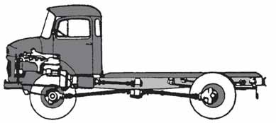Alguns veículos, dadas as suas características de trabalho, possuem mais de um eixo tracionado, sendo necessária uma caixa de transferência de rotação e torque para as rodas motrizes. A quantidade de saídas de uma caixa de transferência corresponde à quantidade de árvores de transmissão e, conseqüentemente, de eixos motrizes.

A tração nas quatro rodas é usada quando o veículo vai operar em terrenos de difícil acesso ou em subidas íngremes.

O comando da caixa de transferência é feito através de uma alavanca existente dentro da cabina do veículo, cujas posições podem ser:

* desengatada, para estrada normal. Nesse caso o movimento de rotação da caixa de mudanças é transferido somente ao eixo traseiro;
* 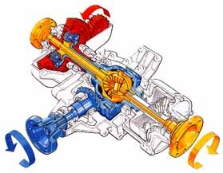engatada, para estradas de difícil acesso, quando o movimento de rotação da caixa de mudanças é transmitido para o eixo traseiro e, se necessário, para o dianteiro.

## TIPOS DE CAIXA DE MUDANÇAS

Os mais comuns são:

* mecânica não compacta
* mecânica compacta
* automática, compacta e não compacta

24

**CAIXA DE MUDANÇAS MECÂNICA NÃO COMPACTA**

Suas marchas são determinadas pelo motorista, por meio da alavanca de mudanças, para adequar o deslocamento do veículo de acordo com:

* a carga que transporta
* velocidade
* condições do piso

Abaixo encontramos uma vista esquemática de uma caixa desse tipo.

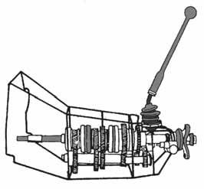

Nas caixas sincronizadas, as engrenagens da árvore secundária giram livremente, sem transmitir movimentos. Ao ser engrenada uma marcha, somente a engrenagem correspondente a ela transmite o correspondente movimento à árvore secundária. As demais engrenagens continuam girando livres, na árvore secundária, embora estejam em contato com suas engrenagens correspondentes da árvore intermediária. Isto acontece porque, no sistema sincronizado, o acoplamento das engrenagens da árvore secundária com a própria árvore é feito por meio do deslocamento das luvas sincronizadoras. Nas caixas não sincronizadas, as engrenagens da árvore secundária não se acoplam permanentemente com as suas correspondentes engrenagens da árvore intermediária.

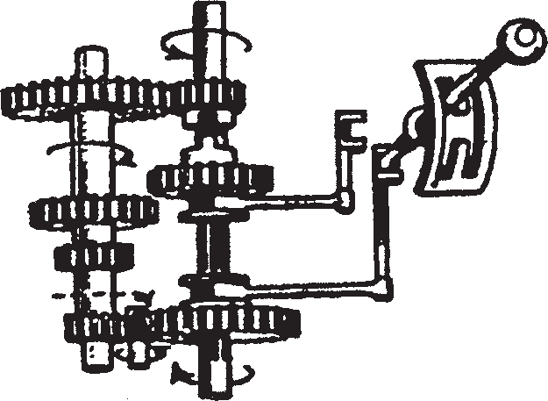

Nesse tipo de caixa, as engrenagens das duas árvores estão desalinhadas, o que faz com que elas girem livres com seus eixos.

Um garfo desloca, longitudinalmente, as engrenagens na árvore secundária, até elas se engrenarem com as engrenagens da árvore intermediária.

25

**CAIXA DE MUDANÇA COMPACTA**

Neste tipo de caixa, assim como na não compacta, as marchas adequadas ao deslocamento do veículo também são determinadas pelo motorista, por meio da alavanca de mudanças.

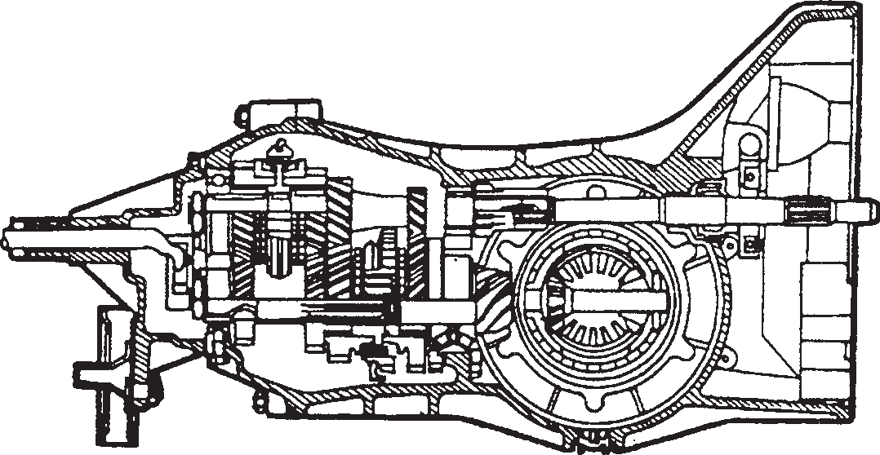Esta caixa é chamada compacta porque, em uma só carcaça, são montados a caixa de mudanças e o eixo motriz.

Dependendo da marca do veículo, a caixa de mudanças pode ser instalada longitudinalmente ou na posição transversal, em relação à carroçaria. Veja a seguir.

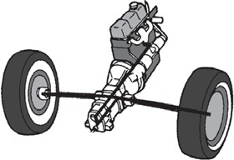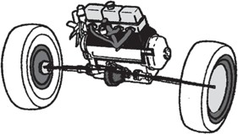

A grande vantagem da colocação da caixa transversalmente é que dispensa o conjunto de transmissão angular. A caixa compacta pode, ainda, estar localizada na dianteira do veículo ou na sua traseira.

**MANUTENÇÃO**

Os comandos de engate sofrem desgaste decorrente do uso, provocando encavalamento de marcha, dificuldade de engrenamento e outros defeitos.

|  |  |
| --- | --- |
| Defeitos | Causas |
| Alavanca com dificuldade para engrenar as marchas | * Falta de lubrificação * Liames empenados * Acoplamento danificado * Buchas danificadas |
| Ruídos na alavanca | * Falta de lubrificação * Folga excessiva |
| As marchas escapam | * Comando de engate desregulado * Coxins da caixa de mudanças danificados |

26

**CAIXA DE MUDANÇAS AUTOMÁTICA**

Nas caixas de mudanças automáticas as marchas adequadas ao deslocamento do veículo, em função do piso onde ele se desloca, da carga que transporta e da velocidade compatível, não são determinadas pelo motorista. A própria caixa de mudanças determina, seleciona e faz a troca de marchas, de acordo com a necessidade do momento. Para iniciar o deslocamento do veículo, o motorista, apenas, tem que selecionar o sentido de deslocamento (para frente ou para trás), através de uma alavanca, e acelerar para causar os engrenamentos automáticos.

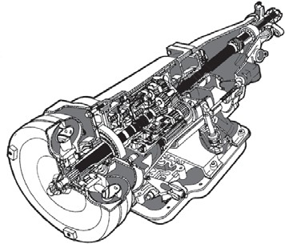

As caixas automáticas operam por meios hidráulicos, elétricos ou pneumáticos.

27

# EMBREAGEM

A embreagem é um conjunto de peças que se articulam, com a finalidade de ligar e desligar o motor do sistema de transmissão.

Acionando o pedal da embreagem, consegue-se manter a rotação e o torque do motor, sem que eles sejam transmitidos à caixa de mudanças e, conseqüentemente, às rodas motrizes.

A embreagem possibilita, também, uma ligação suave e progressiva entre o motor e o conjunto da transmissão.

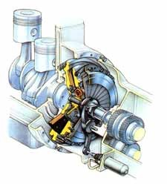A embreagem tem como função ligar e desligar o motor da caixa de mudanças.

A ligação é feita comprimindo o disco da embreagem entre o platô e o volante motor. Esse disco deve aderir firmemente para não patinar ao receber a rotação e o torque do motor. Observe na figura abaixo: com forte atrito o disco 1 arrasta o disco 2, e ambos giram à mesma velocidade de rotação.

1 2

Discos afastados (desacoplados)

1. Peça em rotação (lado do motor)
2. Peça parada

(lado da caixa de mudanças)



Discos unidos (acoplados)

28

O disco de embreagem é um disco de aço, montado na extremidade da árvore primária, de maneira a permitir seu desligamento. Possui guarnições de atrito em suas duas faces, fixadas por rebites - uma delas adere firmemente ao volante do motor e a outra, ao platô.

disco da embrea-

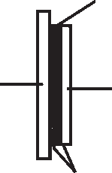

gem

pl

volante motor

atô

guarnições de atrito

Alguns tipos de disco de embreagem possuem entalhes sobre a superfície externa das guarnições. A finalidade desses entalhes é dupla:

* permitir a dispersão dos resíduos, provenientes do próprio desgaste normal;
* impedir a diminuição do coeficiente de atrito que esses resíduos causariam (prejudicando o bom funcionamento do conjunto da embreagem).

A figura apresenta um disco de embreagem em corte, destacando suas partes principais.

1. Rebites de fixação das guarnições de atrito

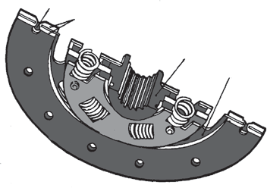

1

2

3

4

1. Guarnições de atrito
2. Manga estriada
3. Disco de embreagem

Para que o engate da embreagem seja suave, o disco é provido de um dispositivo de amortecimento de golpes.

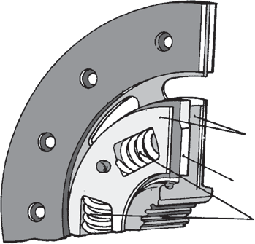disco externo

disco interno

molas de absorção de esforços

29

O disco interno está fixado à manga estriada, enquanto os discos externos estão presos ao disco de embreagem. Entre os três discos são formadas sedes que abrigam molas de absorção de esforços (molas de torção), em quantidades que variam de 4 a 8. Estas molas têm a função de permitir um certo movimento entre os discos externos e interno, de maneira que sejam absorvidos esforços de torção. Esses esforços ocorrem no momento do engate entre anel de pressão - disco de embreagem volante do motor.

A compressão que o platô faz no disco contra o volante pode ser através de:

* molas helicoidais;

volante motor

mola helicoidal

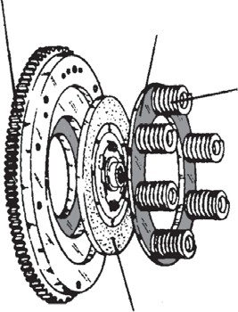

placa de pressão

disco da embreagem

* por uma mola tipo membrana (também chamada diafragma), que tem a forma de um prato fino, ligeiramente cônico e é feita de aço.

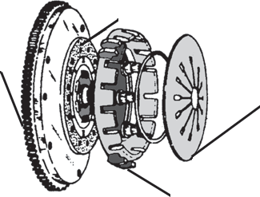disco de embreagem

volante motor

membrana

placa de pressão

30

Quando o pedal da embreagem está em posição de repouso, o platô está comprimindo o disco da embreagem contra o volante. Nessas condições, a rotação e o torque do volante motor passam para o disco, fazendo-o girar e, junto com ele, a árvore primária que está encaixada nas estrias da parte central do disco.

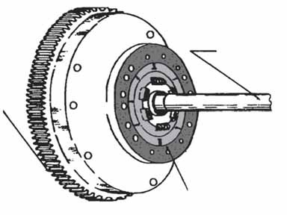árvore primária da caixa de mudanças

volante motor

disco de embreagem

O volante motor, o disco e a árvore primária da caixa de mudanças, na condição acima, constituem um único conjunto - giram à mesma velocidade de rotação.

Quando o motorista aciona o pedal de embreagem, comanda uma série de elementos ligados entre si que, com seu movimento, libera o disco do volante motor. Com isso, a rotação do volante motor não se transmite mais ao disco e à árvore primária da caixa de mudanças.

Esse afastamento do disco, que separa motor e. transmissão, chama-se debreagem.

## DEBREAGEM - PLATÔ DE MOLAS HELICOIDAIS

É conseguida por meio de um mecanismo constituído de:

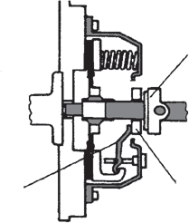colar

alavancas debreadoras

rolamento de encosto

31

O garfo é acionado pelo pedal da embreagem por meio de um dos seguintes dispositivos:

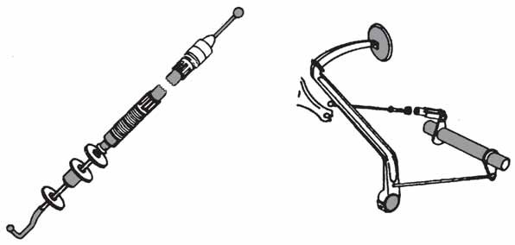

Cabo

Haste e alavancas

* acionamento hidráulico

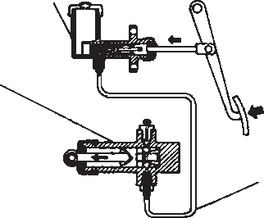cilindro principal

cilindro de acionamento

tubulação

O garfo empurra o rolamento de encosto contra uma das extremidades das alavancas debreadoras.

As alavancas debreadoras têm articulação - enquanto uma extremidade é dirigida para o disco da embreagem, a outra puxa a placa de pressão do platô, liberando o disco de embreagem.

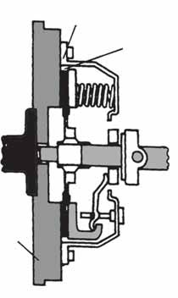disco

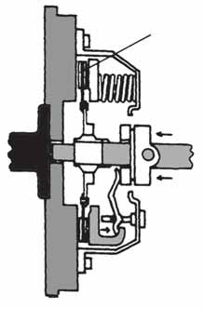

disco livre

placa de pressão do platô

volante

Embreagem aplicada Embreagem desaplicada

32

## DEBREAGEM - PLATÔ COM MOLA TIPO MEMBRANA

A figura mostra como se dá a ação do garfo sobre a mola tipo membrana.

1. O garfo empurra o rolamento

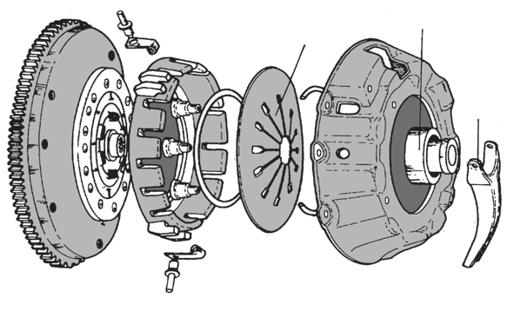

3

2

1

1. O rolamento comprime o centro da membrana
2. A periferia da membrana move-se para trás

Com o platô acionado, o disco fica afastado do volante.

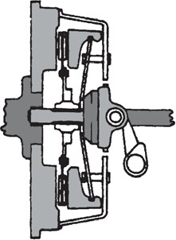

**COMPARAÇÃO ENTRE PLATÔ COM MOLAS HELICOIDAIS E COM MOLA TIPO MEMBRANA**

A figura seguinte apresenta uma vista explodida dos elementos que constituem um platô de molas helicoidais e sua relação com o volante motor, com o disco de embreagem, garfo e rolamento de encosto.

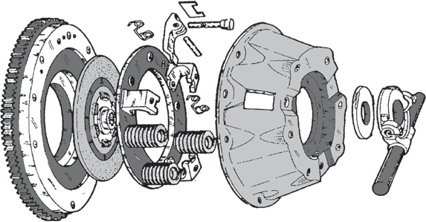

33

Percebe-se que as molas helicoidais, atuando na periferia do platô, estão sujeitas a vibrar - principalmente em altas rotações.

Outros inconvenientes desse platô referem-se à própria característica das molas helicoidais:

* sua tensão aumenta quando a embreagem é acionada - o contrário do que seria conveniente;
* como são diversas molas, com o tempo umas podem atuar com menor tensão do que as outras. Dessa forma, o platô deixa de exercer força uniforme em toda a periferia do disco de embreagem.

Com o desgaste da guarnição do disco, as molas passam a trabalhar com uma tensão menor do que a normal, o que favorece o deslocamento do disco da embreagem.

O platô de mola tipo membrana utiliza uma única mola que, por isso, aplica uma mesma força em toda a superfície de contato da placa de pressão. Trata-se de uma pressão constante, mesmo com o desgaste do disco da embreagem.

Isso não acontece com as molas helicoidais que “endurecem” à medida que vão sendo comprimidas, ou perdem sua tensão com o desgaste do disco da embreagem.

## MANUTENÇÃO

A embreagem está sujeita a falhas e desgastes como se apresenta no quadro seguinte.

|  |  |
| --- | --- |
| Defeitos | Causas |
| Embreagem deslizando (patinando) | * Platô desregulado * Disco com óleo * Molas do platô sem tensão * Guarnição gasta * Embreagem sem folga no curso |
| Ruído na embreagem | * Rolamento de embreagem danificado * Bucha ou rolamento de centro da árvore primária gastos |
| Embreagem trepidando | * Disco empenado * Guarnições quebradas * Platô desregulado |
| Dificuldade de engrenar | * Platô quebrado * Pedal com folga excessiva * Alavancas de acionamento do pedal com desgaste * Membrana com desgaste |

34

# DISPOSITIVO DE COMANDO

A mudança de marchas deve ser feita de forma suave e segura. Isto quer dizer que os dispositivos que executam essa tarefa precisam atuar sobre as luvas sincronizadoras, de maneira a engrenar as marchas - uma de cada vez - e sem permitir que elas escapem.

Esse mecanismo, constituído pelos dispositivos de comando, é acionado pela alavanca de mudanças. É formado por hastes que acionam garfos que, por sua vez, deslocam as luvas sincronizadoras. Situam-se na tampa da caixa de mudanças, na carcaça da caixa de mudanças ou externamente.

## COMANDOS INTERNOS DA CAIXA DE MUDANÇAS

A tampa da caixa de mudanças é uma peça de ferro fundido (ou de ligas leves) que veda a caixa de mudanças. Serve, ainda, de suporte para a instalação de alavancas, que permitem o engrenamento das marchas.

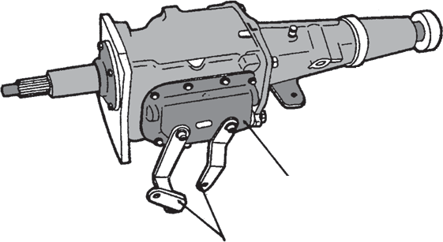

tampa

alavancas de engrenamento

Para evitar o engrenamento simultâneo de duas marchas, há dispositivos de travamento, que evitam o deslocamento simultâneo de duas ou mais hastes.

35

Os dispositivos de travamento podem ser dos seguintes tipos:

* travamento através de pinos;

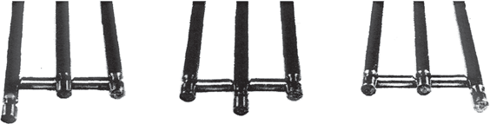

* travamento através de esferas e pino;

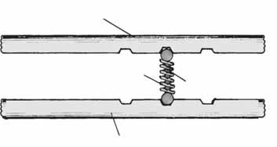

haste

mola

pino

haste

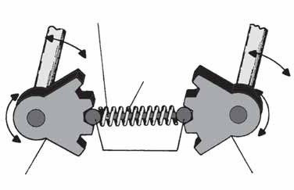

pino limitador

mola

alavancas de acionamento dos garfos

* travamento através de disco;

alavanca inversora da marcha a ré haste deslizante da 3ª e 4ª

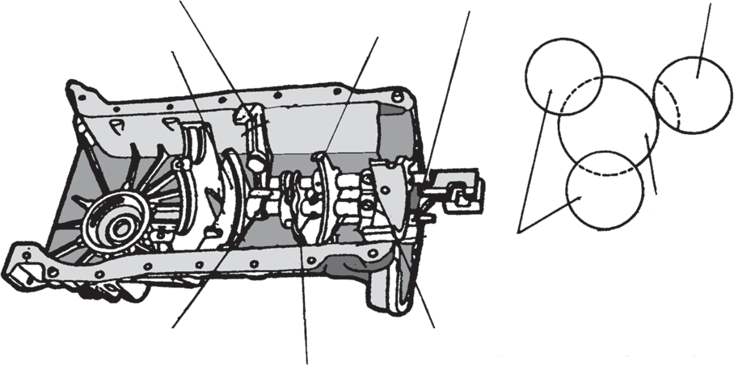

haste deslizante

garfo de 1ª e 2ª

garfo de 3ª e 4ª

livre

disco de travamento hastes deslizantes travadas

haste deslizante da marcha a

furos de montagem das esferas de travamento

ré disco de travamento das hastes deslizantes

* travamento através de comando pneumático;

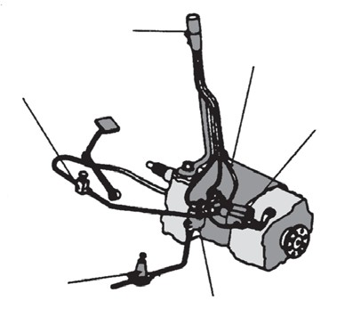

2

3

6

4

5

1. Válvula - abre e fecha a passagem do ar para circuitos de seleção e atuação
2. Válvula pré-seletora
3. Válvula relé de comando - seleciona os circuitos das velocidades (lenta ou rápida)
4. Cilindro comando
5. Válvula de bloqueio
6. Válvula pneumática (árvore intermediária)

1

36

Além do sistema de travamento das hastes deslizantes, existe ainda o sistema de retém que tem como finalidade fazer com que as hastes deslizantes só se movam quando o motorista acionar a alavanca de mudanças para engrenar uma marcha.

Para isto, a haste deslizante possui cavidades que correspondem a uma das marchas e ao ponto morto. É nessas cavidades que será alojada uma esfera sob tensão de uma mola. Esse conjunto serve para posicionar corretamente a luva do conjunto sincronizador e evitar desengrenamento da marcha quando o veículo estiver em movimento.

cavidade da haste

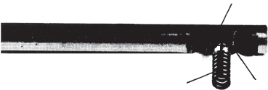

mola

esfera

Para engrenar uma determinada marcha, o motorista aciona a alavanca de mudanças. Desse modo, a alavanca aciona o trambulador que seleciona e movimenta um só liame e, portanto, uma alavanca do garfo. Cada liame pode movimentar duas marchas, porém em momentos diferentes e de sentidos opostos, para deslocar a luva sobre a engrenagem correspondente à marcha desejada.

## MANUTENÇÃO

O dispositivo de comando pode apresentar defeitos, como indica o quadro a seguir:

|  |  |
| --- | --- |
| Defeitos | Causas |
| Dificuldades para engrenar marchas | * Garfo empenado * Tampa trincada * Molas dos dispositivos com excesso de tensão * Esferas emperradas * Hastes de acionamento desgastadas * Falta de lubrificação |
| Marchas desengrenando | * Molas fracas * Esferas desgastadas * Hastes deslizantes desgastadas * Garfo empenado |

37

## COMANDOS EXTERNOS DA CAIXA DE MUDANÇAS

A alavanca de comando é uma haste de aço que se articula com a caixa de mudanças para engrenar a marcha desejada, ao ser acionada pelo motorista. Pode ser instalada no assoalho do veículo, à direita do motorista, ou na coluna de direção.

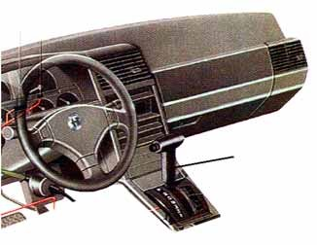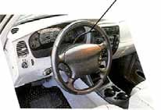alavanca de comando

alavanca de comando

Nos dois casos a alavanca de comando exerce as seguintes funções:

* selecionar as marchas desejadas;
* engrenar as marchas desejadas.

Nos veículos leves, a alavanca de mudanças pertence ao conjunto de dispositivos de comando da caixa de mudanças, cujos componentes são mostrados abaixo.

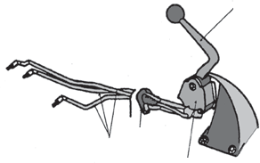

alavanca

liames (hastes ou varetas)

coifa de proteção

trambulador

O motorista movimenta a alavanca que, por meio do trambulador, seleciona o liame correspondente à marcha desejada. O liame aciona a alavanca do garfo e engrena a luva na engrenagem da marcha escolhida.

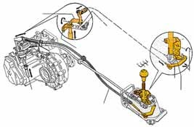

1

2

3

1. Alavanca de acionamento longitudinal do eixo de comutação
2. Centro de giro
3. Ponto de deslizamento
4. Cabo seletor

8

5

7

6

4

1. Alavanca de acionamento do cabo seletor
2. Cabeça esférica
3. Eixo de comutação
4. Centro de giro

38

O quadro abaixo apresenta os principais defeitos encontrados na alavanca de mudanças, bem como suas prováveis causas.

|  |  |
| --- | --- |
| Defeitos | Causas |
| Alavanca muito dura para o engrenamento das marchas | * Falta lubrificação * Liames empenados * Acoplamentos com as alavancas do garfo estão danificados * Alojamento das hastes dos garfos podem estar gastos * Embreagem desregulada |
| Ruídos na alavanca de mudanças | * Falta de lubrificação * Folga excessiva |

39

# SINCRONIZADORES

O engrenamento das marchas no veículo deve ser feito sem trancos ou atritos que danifiquem os dentes das engrenagens.

Para que isso ocorra, há um conjunto sincronizador formado pelos componentes abaixo ilustrados.

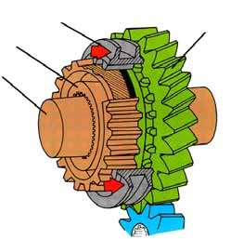luva de engate corpo de engate

árvore secundária

engrenagem secundária

No momento em que é engrenada uma marcha, sua luva atua sobre o anel sincronizador. O anel é pressionado de encontro ao cone da engrenagem da marcha e, por atrito, iguala sua velocidade, de forma a ocorrer um engrenamento suave.

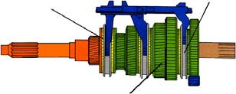

anel sincronizador

luva

engrenagem

O anel sincronizador realiza um contato inicial, preparando o engrenamento definitivo. Como o nome diz, ele sincroniza (iguala) o movimento da luva com o da engrenagem.

40

A engrenagem da árvore secundária recebe rotação da engrenagem da árvore intermediária e, por intermédio da luva, transmite sua rotação ao cubo. O cubo está ligado à árvore secundária através de estrias e, por isso, essa árvore passa a girar com a mesma rotação que a engrenagem que foi selecionada.

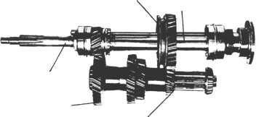

luva de acoplamento

árvore secundária

árvore primária

árvore intermediária

engrenagem da árvore intermediária

## MANUTENÇÃO

O quadro abaixo indica os principais defeitos apresentados pela caixa de mudanças.

|  |  |
| --- | --- |
| Defeitos | Causas |
| Ruído na caixa de mudanças | * Rolamento danificado * Nível de óleo abaixo do normal * Engrenagens desgastadas * Roletes quebrados * Dentes de engrenagens quebrados |
| Marchas arranhando ao engrenar | * Anel sincronizador danificado * Luva do anel sincronizador danificada * Lubrificante inadequado |
| Marchas escapando | * Engrenagens desgastadas * Luva do anel sincronizador desgastada * Garfos de acoplamento das marchas danificados * Engrenagem com folga axial acima da especificada * Conjunto retém desgastado |

41

# EIXO MOTRIZ TRASEIRO

Geralmente podemos distinguir, nos veículos, as rodas motrizes das não motrizes. As motrizes movem o veículo, as não motrizes apenas giram passivamente em contato com o piso.

As rodas motrizes estão ligadas a um eixo, do qual recebem a rotação e o torque provenientes do motor.

Nos veículos de tração traseira, as rodas motrizes estão no eixo motriz traseiro. Esse eixo é responsável tanto pelo deslocamento do veículo quanto pela sustentação da carroçaria.

O eixo motriz traseiro tem a finalidade de apoiar a suspensão traseira, transmitir o torque motriz para as rodas e suportar os esforços laterais. Compreende os seguintes componentes:

* transmissão angular:
* diferencial;
* semi-árvores e rolamentos;
* carcaça metálica que aloja todos os elementos anteriores.

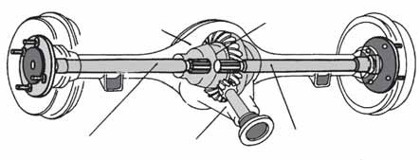carcaça diferencial

semi-árvore transmissão

angular

semi-árvore

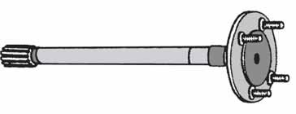A semi-árvore é uma barra de aço cilíndrica que tem suas extremidades preparadas para fazer acoplamentos com outras peças.

As semi-árvores têm que suportar os esforços impostos pelo peso do veículo, além de transmitir o torque motriz, recebido através do diferencial, para as rodas.

42

De acordo com a montagem das semi-árvores, o eixo motriz pode ser:

* semiflutuante - utilizado em automóveis e em veículos para serviços leves;
* flutuante - empregado em veículos destinados a serviços pesados.

O sistema semiflutuante possui cada semi-árvore apoiada por um rolamento na extremidade interna da carcaça do eixo motriz. É sobre esse rolamento que a roda se apóia,

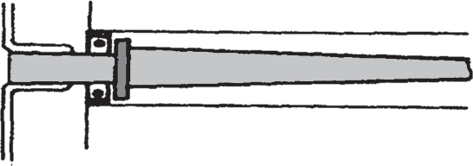

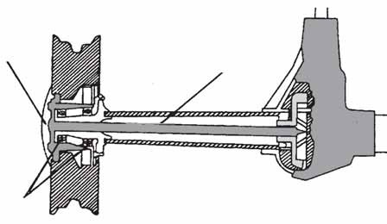No sistema flutuante, a semi-árvore é fixa ao cubo da roda, que se apóia em dois rolamentos. Os rolamentos são montados na extremidade exterior da carcaça do eixo motriz e suportam tanto o peso do veículo como os esforços desenvolvidos nas curvas. Nesse tipo de montagem, a semi-árvore transmite o torque para as rodas, não tendo que suportar o peso do veículo.

flange de semi-árvore

semi-árvore

mancais de rolamento de apoio do cubo da roda

## MANUTENÇÃO

O quadro seguinte apresenta as falhas mais comuns verificados no eixo motriz e suas causas prováveis.

|  |  |
| --- | --- |
| Defeitos | Causas |
| O eixo superaquece | * Nível do lubrificante muito baixo * Lubrificante inadequado * Pré-carga excessiva nos rolamentos * Folga entre dentes insuficiente entre a coroa e o pinhão |
| Vazamento de óleo | * Carcaça trincada ou danificada * Vedadores danificados * Orifícios de aeração obstruído |

43

# TRANSMISSÃO ANGULAR E DIFERENCIAL

Nos veículos que possuem caixa de mudanças longitudinal, isto é, alinhada com o comprimento da carroçaria, ocorre o seguinte:

* as rodas motrizes giram em um plano perpendicular ao da rotação da saída da caixa de mudanças;
* um conjunto de coroa e pinhão (transmissão angular) faz a rotação da salda da caixa de mudanças mudar para uma direção perpendicular.

Além disso, as rodas motrizes nem sempre têm a mesma velocidade:

* a que está do lado de dentro de uma curva move-se mais lentamente;
* uma irregularidade do piso pode segurar uma das rodas motrizes mais do que a outra.

É o diferencial que vai permitir que essa diferença entre as rodas motrizes ocorra sem que a roda que gira mais lentamente seja arrastada.

## DIFERENCIAL

A rotação da árvore secundária da caixa de mudanças transmitida às rodas motrizes do veículo.

Normalmente, nos veículos que têm caixa de mudanças convencional (isto é, não compacta), o motor é instalado na dianteira e o eixo motriz na traseira do veículo. Dizemos, assim, que

o veículo possui tração traseira.

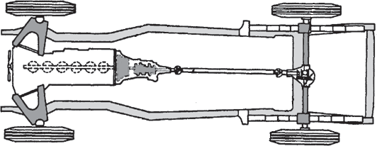Nesses casos há uma transmissão da rotação e do torque do motor, através da caixa de mudanças, até o eixo motriz.

44

Nos veículos em que a caixa de mudanças está no sentido longitudinal, acompanhando a carroçaria, o eixo motriz tem um conjunto que muda o plano de rotação da árvore secundária para as rodas, num ângulo o se transmissão angular e é de 90º. Esse conjunto chama-se transmissão angular e é formado por uma coroa e um pinhão, que são engrenagens de tamanhos diferentes, dispostas em ângulo reto.

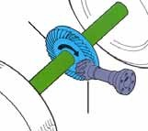

coroa

pinhão

A árvore de transmissão articulada passa a rotação da caixa de mudanças para o pinhão. O pinhão transmite, essa rotação à coroa.

A coroa, nos veículos com motor longitudinal, tem forma cônica. Seu diâmetro é maior que o diâmetro do pinhão e tem, também, um maior número de dentes. A coroa recebe o torque motriz e o transmite à caixa do diferencial.

A transmissão angular tem como funções:

* causar a transmissão de rotação entre duas árvores perpendiculares entre si;
* estabelecer a redução permanente da velocidade de rotação do motor para as rodas motrizes. Essa redução ocorre devido ao maior número de dentes da coroa, em relação

ao pinhão. É com essa redução de velocidade que ocorre um aumento do torque motriz.

Dependendo da posição de engrenamento do pinhão com a coroa, a transmissão angular do veículo pode ser:

* 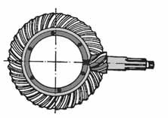helicoidal: quando coincidem as linhas de centro do pinhão e da coroa;
* 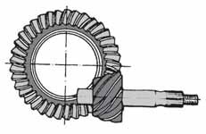hipoidal: quando não ocorre essa coincidência.

45

Os dentes da coroa e do pinhão são submetidos a um processo de lapidação para se obter o acasalamento entre essas duas peças. Esse acasalamento evita ruídos e desgaste prematuro. Assim, ocorrendo dano ao pinhão ou à coroa, deve-se substituir ambos.

Além da transmissão angular, o eixo motriz possui outro conjunto de engrenagens: o diferencial.

Quando a caixa de mudanças é transversal em relação ao veículo, suas árvores têm rotação no mesmo plano que as rodas motrizes. Por isso o eixo motriz não tem transmissão angular.

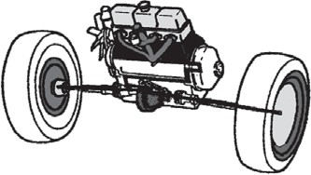

Nas caixas de mudanças compactas, o diferencial está acoplado na própria caixa.

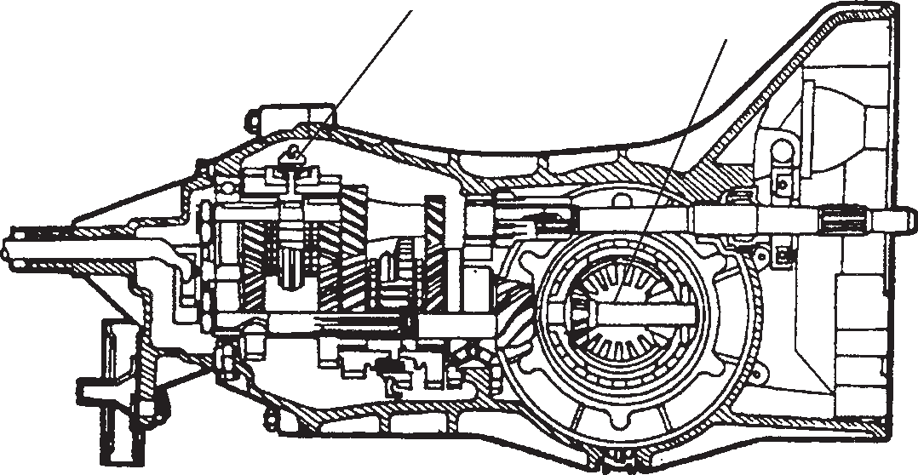

caixa de mudanças

diferencial

O diferencial tem como função permitir que as rodas motrizes possam girar cada uma com rotação diferente da outra. Isso ocorre quando o veículo percorre uma curva - a roda do lado de dentro da curva move-se mais lentamente do que a roda que está do lado de fora da curva.

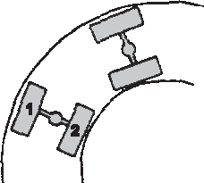A roda 1 percorre uma distância maior que

a roda 2 que está do lado interno da curva.

46

Para que a roda que se move mais lentamente não seja arrastada pela outra, o eixo motriz é dividido em duas semi-árvores ligadas entre si pelo diferencial.

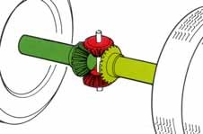

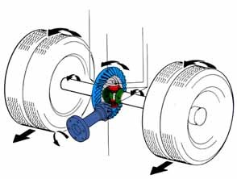

planetárias

caixa de satélites

coroa

engrenagens satélites

pinhão

O eixo motriz possui em sua carcaça a caixa de diferencial. Nela estão alojadas as engrenagens planetárias, que são paralelas à coroa, e as satélites, que estão a 90º, isto é, perpendiculares às planetárias indicados na figura a seguir.

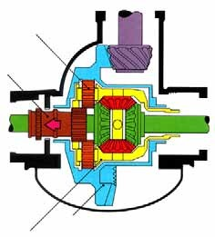planetárias

luva de engate

coroa

caixa de satélites

A caixa do diferencial gira junto com a coroa. Quando as duas rodas motrizes giram à mesma velocidade (veículo em linha reta), as engrenagens satélites funcionam como trava entre as engrenagens planetárias. Nessas condições, as engrenagens planetárias giram com a mesma velocidade.

47

Quando, entretanto, uma das rodas diminui de velocidade (por exemplo, em uma curva), a engrenagem planetária ligada a ela também gira mais lentamente. Nesse caso, as engrenagens satélites passam a girar sobre. seu eixo, permitindo a variação de rotação entre as planetárias. O mesmo acontece com as rodas motrizes, pois estão presas às engrenagens planetárias através das semi-árvores.

roda mais lenta

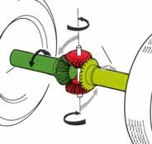

roda mais

rápida

Quando ocorre essa segunda situação, o número de rotações que diminui em uma roda aumenta na outra.

Certos veículos possuem um sistema de tração positiva (antiderrapante), que impede a passagem de rotação de uma roda a outra. Esse bloqueio ocorre quando uma das rodas patina devido à baixa aderência com o piso. Esse sistema bloqueia as planetárias com a caixa do diferencial, fazendo com que as duas rodas girem à mesma rotação.

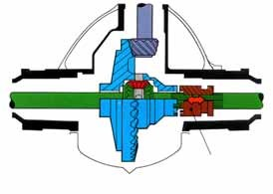

luva de engate

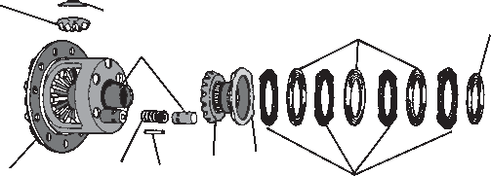engrenagem

Diferencial autoblocante

satélite arruela de encosto

apoio de molas

disco de fricção calço de ajustagem

caixa do diferenci- al

48

mola

engrenagem planetária

pino-trava

anel de pressão

placa de fricção

## TRANSMISSÃO ANGULAR - DUPLA REDUÇÃO

Os veículos que circulam em qualquer terreno e com cargas elevadas devem apresentar maior redução para vencer o esforço resistente. Não é conveniente que essa redução seja apenas devida à relação entre os dentes do pinhão e da coroa porque, nesse caso, o pinhão ficaria com um tamanho muito pequeno, desgastando-se rapidamente. Usam-se, então, eixos motrizes com redução dupla - sistema de duas reduções de saída, comandado pelo motorista com acionamento elétrico ou pneumático, de acordo com a necessidade de um maior torque motriz.

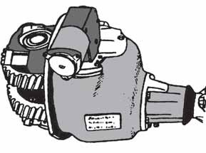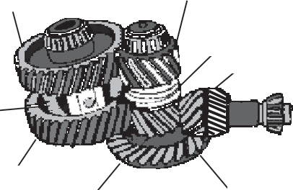engrenagens receptoras

diferencial

pinhões de redução

luva de engate

conjunto coroa/pinhão

Dupla redução com dispositivo elétrico

engrenagens receptoras

pinhões de redução

conjunto coroa/pinhão

## MANUTENÇÃO

Periodicamente, deve-se verificar o nível de óleo do diferencial, conforme instruções do fabricante do veículo. As peças danificadas devem ser substituídas isoladamente ou em pares (quando trabalharem acasaladas entre si).

|  |  |
| --- | --- |
| Defeitos | Causas |
| Rolamentos defeituosos | * Vazamento de óleo * Lubrificante inadequado * Pré-carga incorreta |
| Coroa e pinhão muito gastos ou danificados | * Sobrecarga * Ajuste incorreto * Vazamento de óleo * Lubrificante inadequado * Excentricidade excessiva da coroa * Falha das engrenagens * Parafusos de carcaça do eixo traseiro e da coroa apertados com torque incorreto * Coroa e pinhão acasalados incorretamente |
| Semi-árvore partida | * Excesso de carga * Quebra por falha no material |
|  | (continua) |

49

|  |  |
| --- | --- |
|  | (continuação) |
| Defeitos | Causas |
| Excentricidade excessiva da coroa | * Parafusos da caixa do diferencial com torque incorreto * Coroa torcida ou empenada * Caixa do diferencial torcida ou empenada |
| Vazamento de óleo | * Carcaças trincadas ou danificadas * Vedador de óleo do pinhão gasto, danificado ou incorretamente instalado * Juntas danificadas ou incorretamente instaladas * Nível do lubrificante elevado * Bujões soltos ou danificados * Orifício de aeração obstruído |

50

# ÓLEOS LUBRIFICANTES PARA ENGRENAGENS

As engrenagens, ao se movimentarem, estão submetidas à força de atrito entre suas superfícies de contato.

Esse atrito deve-se às irregularidades que as superfícies dos objetos possuem, por melhor que seja seu acabamento.

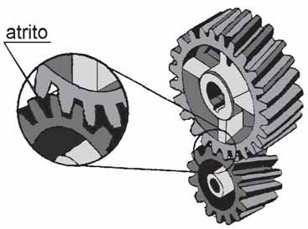

atrito

Com o movimento, as irregularidades se engancham, ficam forçadas e se partem. É desta forma que o atrito produz desgaste, aquecimento e perda parcial da energia que uma engrenagem transmite à outra. O uso de substâncias lubrificantes nas engrenagens tem como objetivo diminuir a intensidade dos problemas causados pelo atrito.

As engrenagens, pelas suas características de formato e funcionamento, necessitam de óleos lubrificantes apropriados.

Esses óleos devem ser quimicamente estáveis para evitar a formação de produtos resultantes da sua deterioração que os tornam mais espessos. A alteração química do óleo pode, também, produzir a corrosão nas superfícies, finamente acabadas, dos dentes das engrenagens e dos rolamentos.

Outra propriedade importante é uma viscosidade apropriada que facilita - mudanças de marcha e garante uma distribuição rápida do óleo.

51

Os óleos para engrenagens dividem-se em duas categorias principais:

* óleos minerais puros: óleos extraídos do petróleo, que não receberam aditivos para suportar cargas elevadas. Podem, entretanto, conter outros aditivos, como antiespumante, antiferruginoso, etc. No Brasil são usados os óleos com viscosidade SAE 80, 90 e 140.
* 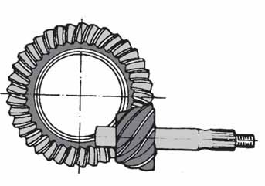óleos para engrenagens hipóides, que são engrenagens de eixos perpendiculares, onde o centro do pinhão (engrenagem menor) trabalha abaixo do centro da coroa (engrenagem maior).

Esses óleos são fabricados nas mesmas viscosidades mencionadas acima. Contém, entretanto, aditivos que garantem um mínimo de desgaste e perdas por atrito, nas condições de funcionamento em que as películas lubrificantes estão sujeitas a serem expulsas das superfícies. Esses aditivos conferem, assim, condições para o óleo suportar as extremas pressões encontradas nos diferenciais com engrenagens hipoidais.

## ÓLEO PARA TRANSMISSÃO AUTOMÁTICA

As transmissões automáticas exigem um fluido de:

* baixo índice de viscosidade, para não alterar a eficiência da transmissão de força, com a variação da viscosidade;
* altíssima resistência à oxidação, pois os órgãos de comando devem ter o mínimo possível de depósitos formados pela oxidação;
* alta capacidade antiespumante, já que a espuma é altamente prejudicial à transmissão automática.

Esse fluido é classificado pelas letras TQ, tipo A.

O óleo para transmissões automáticas deve passar por um controle periódico, ajuste de nível, além da troca após a quilometragem aconselhada.

52

Nível de óleo muito baixo causa:

* lubrificação insuficiente;
* maior desgaste das engrenagens;
* superaquecimento.

A lubrificação inadequada traz, também, como conseqüências:

* maior barulho das transmissões, devido ao aumento das folgas:
* dificuldade no engate das marchas;
* maiores perdas de óleo, pelo desgaste rápido dos retentores que trabalham a seco.

Deve-se, entretanto, observar rigorosamente a especificação do fabricante para a substituição do óleo. Isto porque alguns câmbios automáticos precisam de um óleo cujo coeficiente de atrito diminua com a redução da velocidade de desligamento, tornando mais suave o engate das engrenagens. Outros câmbios, entretanto, necessitam um aumento desse coeficiente, para tornar o engate mais rápido.

53

**ANEXO 1**

## TABELA DE CONVERSÕES

|  |  |  |
| --- | --- | --- |
| **Para obter** | **Multiplicar** | **Por** |
| **COMPRIMENTO** |  |  |
| milímetro | polegada | 25,4 |
| metro | pé | 0,3048 |
| metro | jarda | 0,9144 |
| quilometro | milha | 1,609 |
| **ÁREA** |  |  |
| milímetro2 | polegada2 | 645,2 |
| centímetro2 | polegada2 | 6,45 |
| metro2 | pé2 | 0,0929 |
| metro2 | jarda2 | 0,8361 |
| **VOLUME** |  |  |
| milímetro3 | polegada3 | 16387,0 |
| centímetro3 | polegada3 | 16,387 |
| litro | polegada3 | 0,01639 |
| litro | galão | 3,7854 |
| metro3 | pé3 | 0,02832 |
| **MASSA** |  |  |
| quilograma | libra (lb) | 0,4536 |
| gramas | onça (oz) | 28,35 |
| **FORÇA** |  |  |
| newton (N) | quilograma força (kgf) | 9,807 |
| newton (N) | onça (oz) | 0,278 |
| newton (N) | libra (lb) | 4,448 |
| **TORQUE** |  |  |
| newton . metro (N . m) | libra . polegada (lb . pol) | 0,11298 |
| quilograma força . centímetro (kgf . | libra . polegada (lb . pol) | 1,152 |
| cm) | libra . pé (lb . pé) | 1,3558 |
| newton . metro (N . m) | libra . pé (lb . pé) | 0,13826 |
| quilograma força . metro (kgf . m) | quilograma força . metro (kgf . m) | 9,806 |
| newton . metro (N . m) | quilograma força . centímetro (kgf . | 0,098 |
|  |  |  |
| **POTÊNCIA** |  |  |
| quilowatt (kw) | hp | 0,746 |
| quilowatt (kw) | cv | 0,736 |
| **PRESSÃO** |  |  |
| quilograma / centímetro2 | libra/polegada2 (lb/pol2) | 0,0703 |
| quilopascal (KPa) | libra/polegada2 (lb/pol2) | 6,896 |
| quilopascal (KPa) | quilograma/centímetro2 (kg/cm2) | 98,1 |
| bar (bar) | libra/polegada2 (lb/pol2) | 0,069 |
| bar (bar) | quilograma/centímetro2 (kg/cm2) | 0,981 |

54

## TABELA DE TORQUE

|  |  |  |  |  |  |  |  |
| --- | --- | --- | --- | --- | --- | --- | --- |
| Diâmetro (mm) | Passo (mm) | Torque especificado | | | | | |
| Parafusos hexagonais | | | Parafusos hexagonais flangeados | | |
| kg.cm | pés.lb | N.m | kg.cm | pés.lb | N.m |
| 6 | 1 | 55 | 48 lb.pol | 5.4 | 60 | 52 lb.pol | 5.9 |
| 8 | 1.25 | 130 | 9 | 13 | 145 | 10 | 14 |
| 10 | 1.25 | 260 | 19 | 25 | 290 | 21 | 28 |
| 12 | 1.25 | 480 | 35 | 47 | 540 | 39 | 53 |
| 14 | 1.5 | 760 | 55 | 75 | 850 | 61 | 83 |
| 16 | 1.5 | 1.150 | 83 | 113 | – | – | – |
| 6 | 1 | 65 | 56 lb.pol | 6.4 | – | – | – |
| 8 | 1.25 | 160 | 12 | 16 | – | – | – |
| 10 | 1.25 | 330 | 24 | 32 | – | – | – |
| 12 | 1.25 | 600 | 43 | 59 | – | – | – |
| 14 | 1.5 | 930 | 67 | 91 | – | – | – |
| 16 | 1.5 | 1.400 | 101 | 137 | – | – | – |
| 6 | 1 | 80 | 69 lb.pol | 7.8 | 90 | 78 lb.pol | 8.8 |
| 8 | 1.25 | 195 | 14 | 19 | 215 | 16 | 21 |
| 10 | 1.25 | 400 | 29 | 39 | 440 | 32 | 43 |
| 12 | 1.25 | 730 | 53 | 72 | 810 | 59 | 79 |
| 14 | 1.5 |  | – |  | 1.250 | 90 | 123 |
| 6 | 1 | 110 | 8 | 11 | 120 | 9 | 12 |
| 8 | 1.25 | 260 | 19 | 25 | 290 | 21 | 28 |
| 10 | 1.25 | 530 | 38 | 52 | 590 | 43 | 58 |
| 12 | 1.25 | 970 | 70 | 95 | 1.050 | 76 | 103 |
| 14 | 1.5 | 1.500 | 108 | 147 | 1.700 | 123 | 167 |
| 16 | 1.5 | 2.300 | 166 | 226 | – | – | – |

55

# BIBLIOGRAFIA

ARIAS-PAZ, Manuel. *Manual de automóveis*. São Paulo, Mestre Jou, 1978.

GENERAL MOTORS DO BRASIL S/A. *Manual de reparações Chevrolet 1965:* suplementos C- 10 e C-60. São Caetano do Sul, 1965.

MERCEDEZ BENZ DO BRASIL: Caixa de mudanças. O MECÂNICO, nº 48. Revista mensal.

SELEÇÕES DO READER’S DIGEST. *O livro do automóvel*. Lisboa, 1981. SENAI/DN: *SMO: Mecânico de automóveis*. Rio de Janeiro, 1984.

SENAI/SP: *SMO: Mecânico de automóveis*. São Paulo 1977.

VOLKSWAGEN DO BRASIL. *Manual de reparações: módulo 34 - transmissão*.

56